**江苏省测绘地理信息学会**

**江苏省测绘地理信息行业协会**

苏测学〔2022〕24号

关于召开城市国土空间监测

技术研讨会的通知

各会员单位：

根据江苏省测绘地理信息学会地图与GIS专业委员会、江苏省测绘地理信息行业协会地图工作委员会2022年工作计划，定于2022年11月17日召开城市国土空间监测技术研讨会。有关事项通知如下：

# 一、组织形式

**指导单位：**江苏省自然资源厅

# 主办单位：江苏省测绘地理信息学会

江苏省测绘地理信息行业协会

江苏省测绘地理信息学会地图与GIS专业委员会

江苏省测绘地理信息行业协会地图工作委员会

江苏省基础地理信息中心

# 协办单位：北京超图软件股份有限公司

南京国图信息产业有限公司

江苏省地理信息技术重点实验室

江苏星月测绘科技股份有限公司

# 二、会议方式

1. 因疫情防控需要，本次技术研讨会采用线上线下相结合的形式举行。

2. 线下活动仅限学会、协会领导、特邀专家、专委会委员和驻宁会员单位人员参加，人数控制在50人以内。

3. 线上采用网络直播形式。

观看方式一：扫描右方直播间二维码

即可观看直播；

观看方式二：关注“中溪学堂”公众号，点击下方菜单栏的“直播专栏”即可观看直播。PC端链接：<https://cehui.csgpc.org/live>

# 三、会议时间与地点

时间：11月17日，14∶00—17∶00。

地点：华东饭店D楼一楼多功能厅（线下会议）

# 四、会议内容

1. 开幕式，领导讲话；

2. 大会报告：

报告1：城市国土空间监测顶层设计（国家基础地理信息中心调查监测部主任 周旭）

# 报告2：基于多源数据的规划评估与城市体检（南京大学城市规划与建筑学院副教授 席广亮）

# 报告3：结合体检评估的城乡规划多场景应用系统开发实践与思考（江苏省规划设计集团主任规划师 韦胜）

# 报告4：自然资源调查监测体系构建探索与实践（超图集团应用软件研发中心总经理 高权忠）

# 报告5：城市国土空间调查与应用（南京国图信息产业有限公司地理信息中心总经理 崔立）

# 报告6：江苏省城市国土空间监测质量管理（江苏省基础地理信息中心遥感影像部 李倩楠）

# 3. 交流讨论。

# 五、参加人员

特邀领导、专家；相关主管部门领导和代表；学会、协会会员单位代表；有关专业技术人员。

# 六、其他事项

1. 本次会议不收取会务费，食宿统一安排，住宿费自理。

2. 因常态化疫情防控需要，请参加线下会议的人员提供48

小时核酸阴性证明。

3. 会议结束后由省测绘学会考核并颁发继续教育培训证书，可认定为专业技术人员继续教育学时和注册测绘师继续教育选修学时（线上参会同步计入学时统计）。

4. 请参加会议的代表填写会议回执并发送至会务组邮箱：

[6919368@qq.com](mailto:6919368@qq.com)。

5. 会务联系方式：

江苏省测绘地理信息学会：汪雪筠 025-83757083

江苏省测绘地理信息行业协会：刘婵娟 025-83757085

江苏省基础地理信息中心：石善球 18100600770

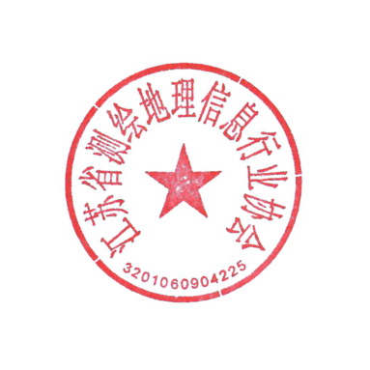

附件：参会回执

江苏省测绘地理信息学会 江苏省测绘地理信息行业协会

2022年11月7日

抄送：中国测绘学会，江苏省科协，江苏省自然资源厅。

江苏省测绘地理信息学会秘书处 2022年11月7日印发

附件：

**参 会 回 执**

|  |  |  |  |  |  |
| --- | --- | --- | --- | --- | --- |
| 姓名 | 性别 | 工作单位 | 职务/职称 | 手机 | 证书邮寄地址 |
|  |  |  |  |  |  |
|  |  |  |  |  |  |
|  |  |  |  |  |  |
|  |  |  |  |  |  |

**备注：** 1. 请于11月15日前将参会回执反馈至会务组邮箱：

[6919368@qq.com](mailto:6919368@qq.com)；

2. 继续教育培训证书统一采用顺丰到付方式进行邮寄，请线上参会代表在回执中填写准确的收件地址，以免耽误邮寄。